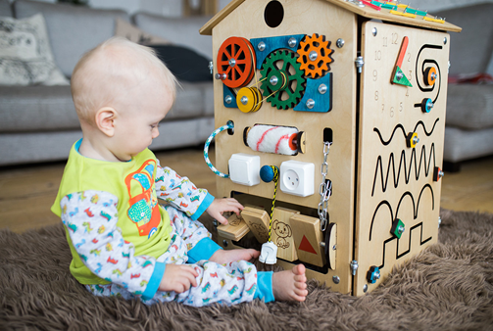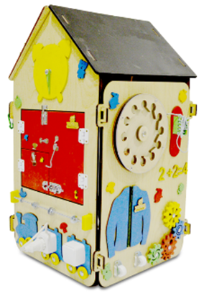

ИГРАЕМ
с БИЗИБОРДАМИ

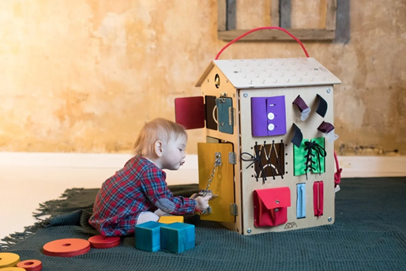

- Бизиборд «Дом»
  - «Открой и закрой окошечки»
Материал: картинки зверей; небольшие замочки, защёлки, щеколды, ручки — все те предметы, которые относят к дверной фурнитуре;
Описание: необходимо открыть дверку, чтобы увидеть, кто там живёт, какой предмет лишний, что бывает такого цвета и т.д.

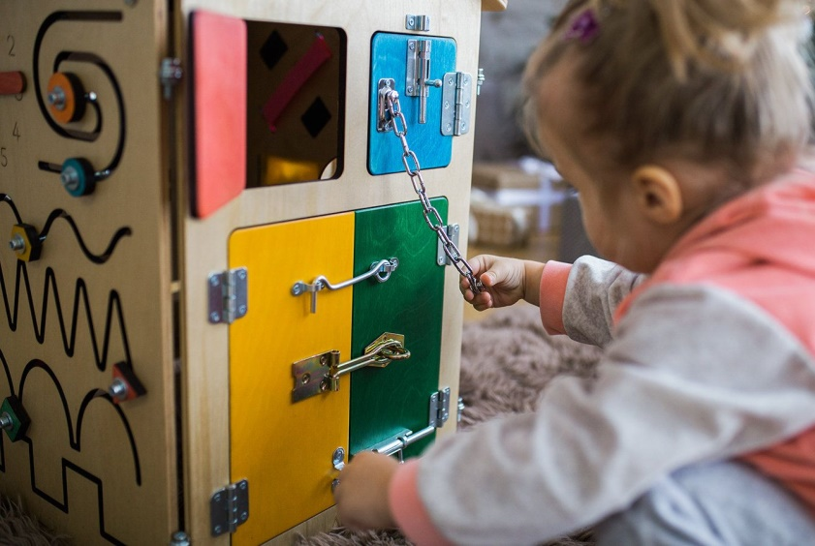

1.2. «Расскажи сказку»
Материал: Картинки сказок
Описание: Необходимо подобрать картинки к сказке, разложить их в окошечки в разной последовательности. Ребенок, открывая окошечко, проговаривает сказку по картинке.
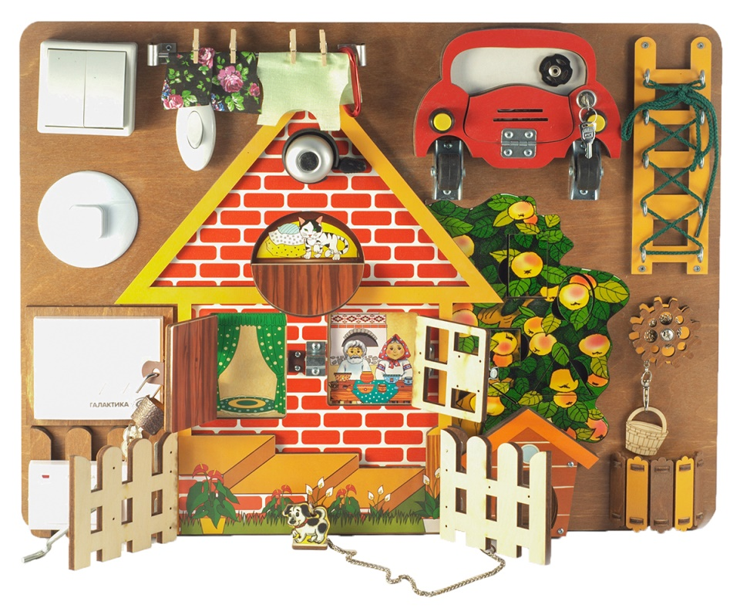

1.3. «Много - мало»
Материал: счёты, замочки
Описание: Ребенок находит количество замочков (косточек) по заданию воспитателя (один - много).

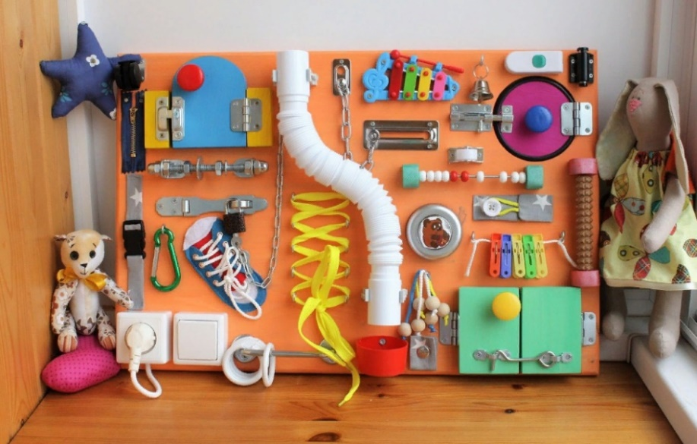

1.4. «Часы»
Материал: Часы, картинки.
Описание: по заданию воспитателя найти определенный предмет.

1.5. «Назови, кого увидел»
Материал: развивающая доска «Домашние и дикие животные и птицы, их детеныши»
Описание: Ребенок с помощью взрослого называет и раскрашивает домашних и диких животных, птиц.

1.6. «Дорожки геометрических фигур»
Материал: дорожки, геометрические фигуры (квадрат, круг, треугольник)
Описание: Найти домик каждой геометрической фигуре.

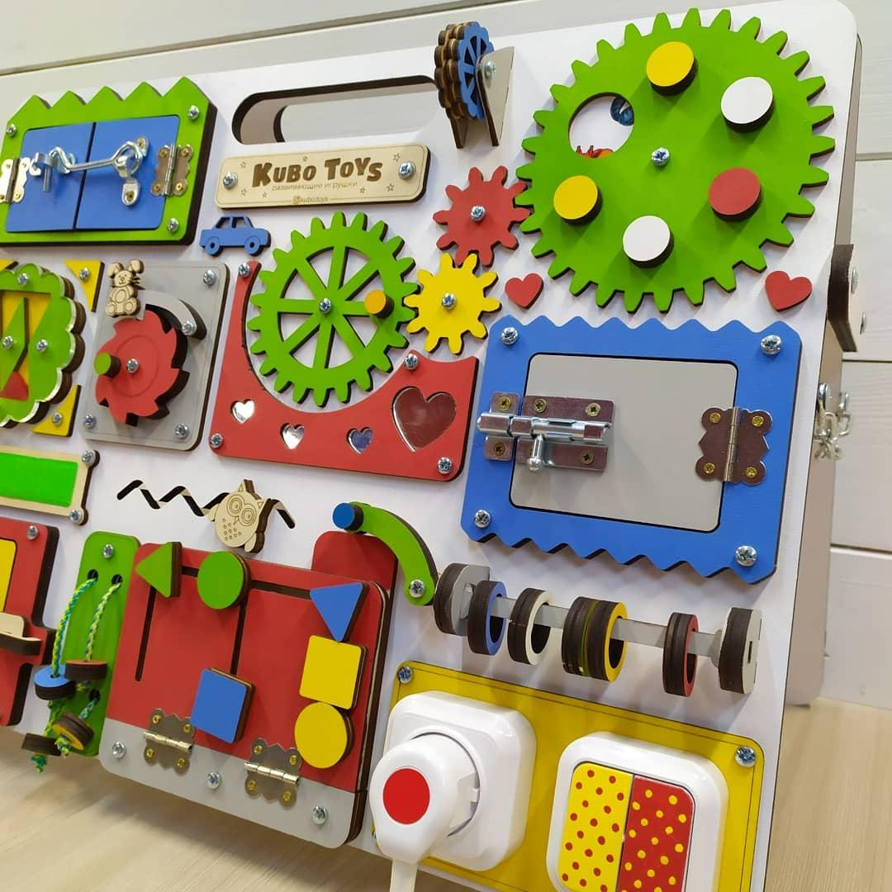
  - «Включи свет в вагонах паровозика»
Материал: объемный паровозик, розетка, выключатель.
Описание: Ребенку предлагается включить свет в вагончике с помощью выключателя и розетки.
  - «Телефон»

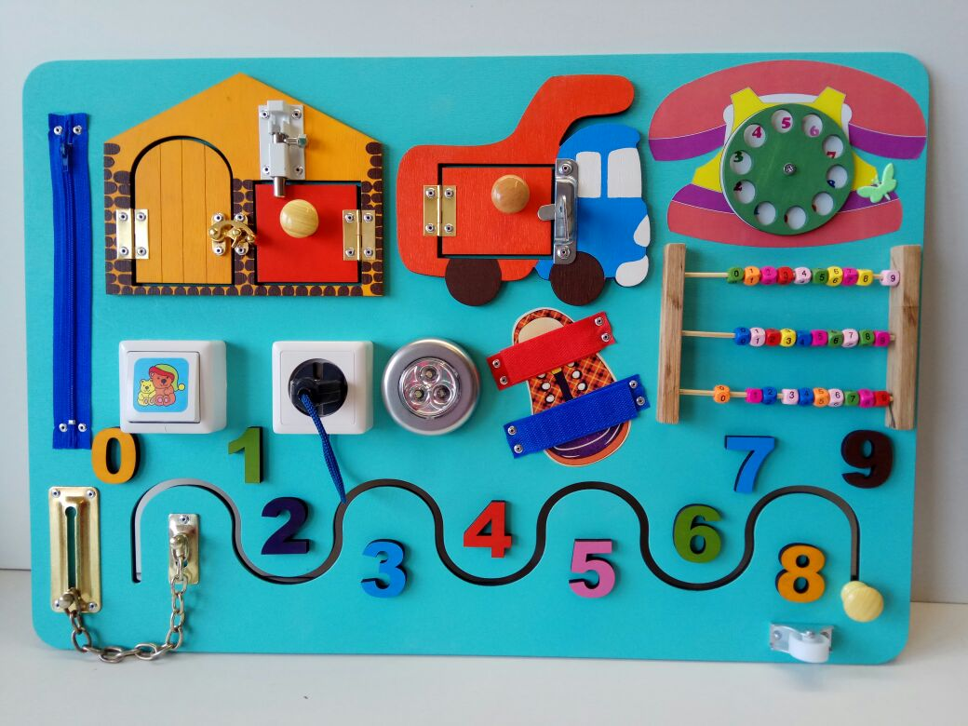
Материал: деревянный телефон.
Описание:
1вариант - Ребёнку предлагается покрутить круг телефона,
2 вариант - называя цифры и показывая их ребёнку, ребёнок набирает номер 01,02,03, закрепляя с ребёнком какой номер к какой службе относиться,
3 вариант – называя номер телефона мамы, папы и т.д., ребёнок самостоятельно набирает его.

1.9. «Волшебный круг»
Материал: деревянный круг с различными вырезами, мелкие шарики.
Описание: Ребёнку предлагается покрутить круг с шариками.

1.10. «Мастерская»
Материал: гаечки, шайбы
Описание: Ребёнку предлагается прокрутить гаечку, шайбу от начала до конца винта.
1.11. «Шестерёнки»
Цель: Совершенствование мелкой моторики.
Материал: Шестерёнки.
Описание: Ребёнку предлагается покрутить шестерёнки.

1.12. «Башмачок»
Материал: Шнурки
Описание:
1 вариант - Ребёнку предлагается продеть шнурок в дырочки
2 вариант – Ребёнку предлагается зашнуровать ботинок
3 вариант – Ребёнку предлагается завязать бант на ботинке

1.13. «Резиночки»
Материал: Разноцветные резиночки
Описание: Ребёнок сможет «нарисовать разноцветными резинками» геометрические фигуры, узоры, цифры, буквы, модели предметов, животных.

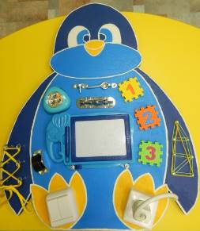

- Бизиборд «Пингвин»

2.1. «Определи на ощупь»
Материал: мягкие пластины с цифрами
Описание: Нужно определить на ощупь цифру 1-3.

2.2. «Резиночки»
Материал: Разноцветные резиночки
Описание: Ребёнок сможет "нарисовать разноцветными резинками" геометрические фигуры, узоры, цифры, буквы, модели предметов.

2.3. «Включи цветок»
Материал: цветы, розетка, выключатель.
Описание: Ребенку предлагается включить свет на цветочке с помощью выключателя и розетки.

2.4. «Открой – закрой»
Материал: крючок, шпингалет.
Описание: Ребенку предлагается открыть и закрыть крючок, шпингалет.
2.5. «Волшебный экран»
Материал: магнитный экран.
Описание:
1 вариант - Ребенку предлагается нарисовать разные линии, кружочки.
2 вариант - Ребенку предлагается нарисовать сладкое, круглое, ароматное,
свежее, душистое, солёное, зелёное и т.д. Игру можно повторять
неоднократно, используя каждый раз новый материал.

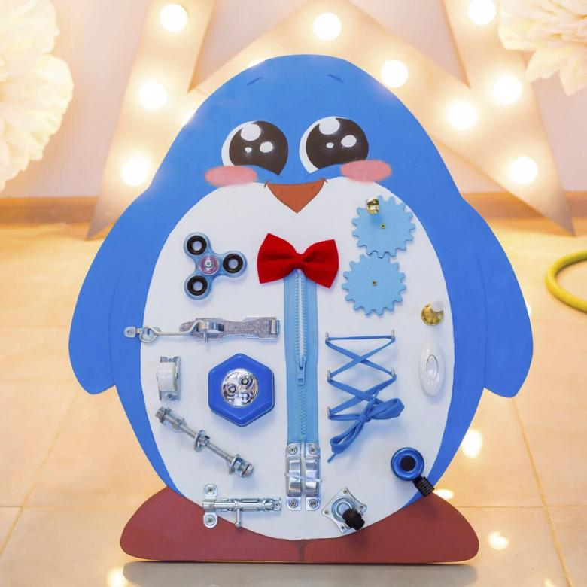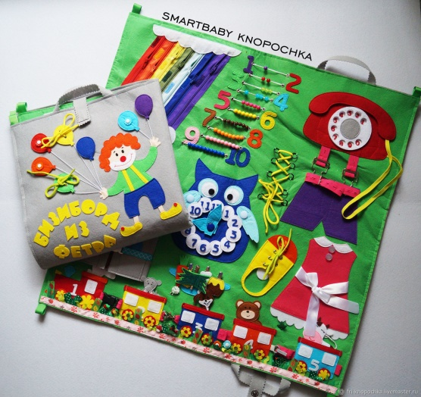
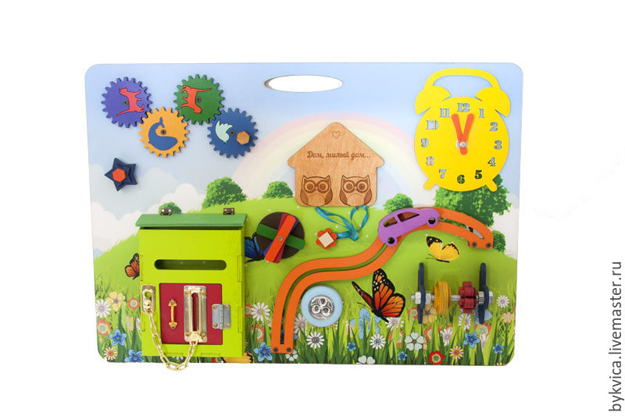

- Бизиборд «Волшебная полянка»

3.1. «Кто в кармашке живёт?»

Материал: Дикие животные
Описание:
1 вариант - Ребёнок должен достать и назвать животное.
2 вариант – Ребёнок отгадывает загадку и достаёт животное.

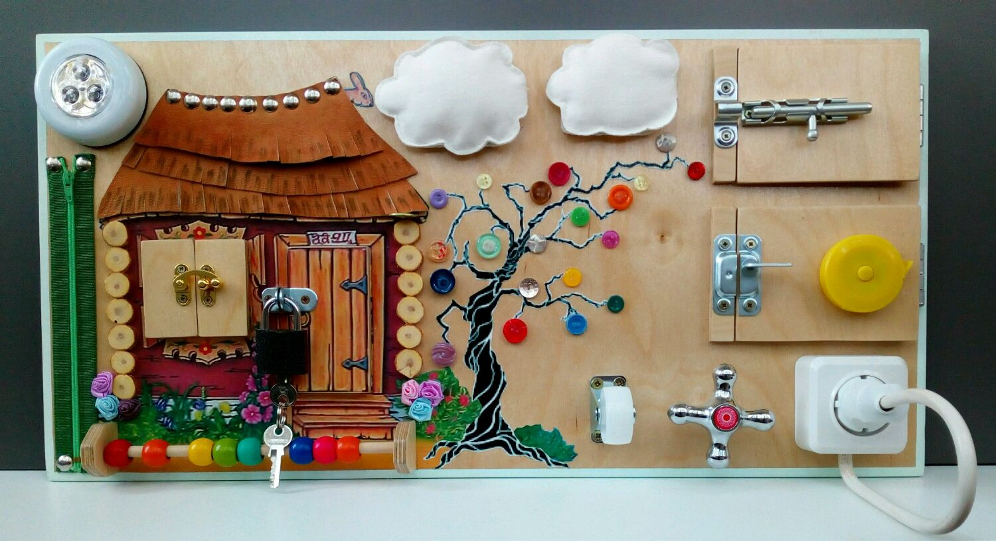
3.2. «Цветы известной красоты»
Материал: цветы, пуговицы
Описание:
1 вариант - Дети должны собрать цветы по определенному цвету.
2 вариант – Ребёнок располагает цветок на пуговицу такого же цвета.

3.3. «Палочки – выручалочки»
умелость.
Материал: палочки от мороженого
Описание: Чтобы дальше пойти надо речку переплыть. Ребёнок строит мостик через речку из палочек.

3.4. «Краса - длинная коса»
Материал: шнурки
Описание: Ребёнок заплетает различные косички.
3.5. «Открой плотину»
Материал: замочки.
Описание: Все дети любят возиться с разными замочками: открывают и закрывают их. Эта игра очень нравится нашим малышам. Ребенку очень интересно узнать, как открываются замочки.

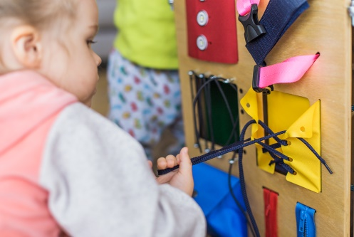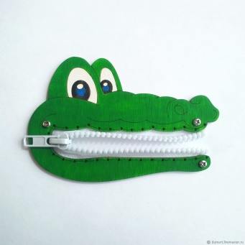
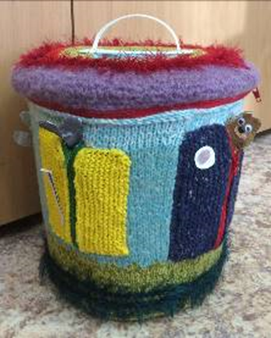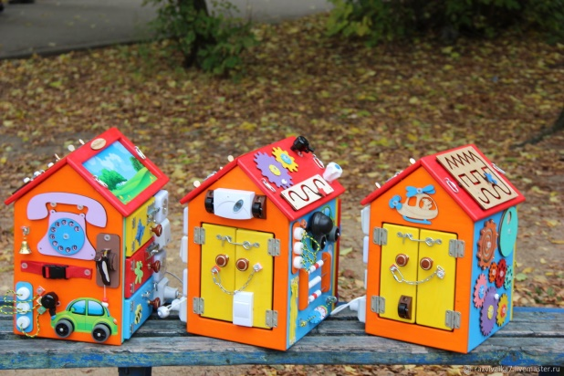

- Бизиборд «Домик для животных»

4.1. «Угадай, чей хвост»
Материал: замочки – молнии, картинки животных.
Описание: Все дети любят возиться с разными замочками: открывают и закрывают их. Эта игра очень нравится нашим малышам. Ребенку очень интересно узнать, кто спрятался в кармашке, кто из животных потерял свой хвостик.
4.2. «Открой – закрой»
Материал: молнии.
Описание: Ребенку предлагается открыть и закрыть домик на молнию.

4.3. «Угадай, кто в домике живёт»
Материал: замочки – молнии, картинки животных.
Описание:
1 вариант - Ребенку очень интересно узнать, кто спрятался в домике, кто из животных выставил свой хвостик.
2 вариант - Дети любят возиться с разными замочками: открывают и закрывают их. Ребёнку предлагают открыть домик и поселить животного по хвостику.

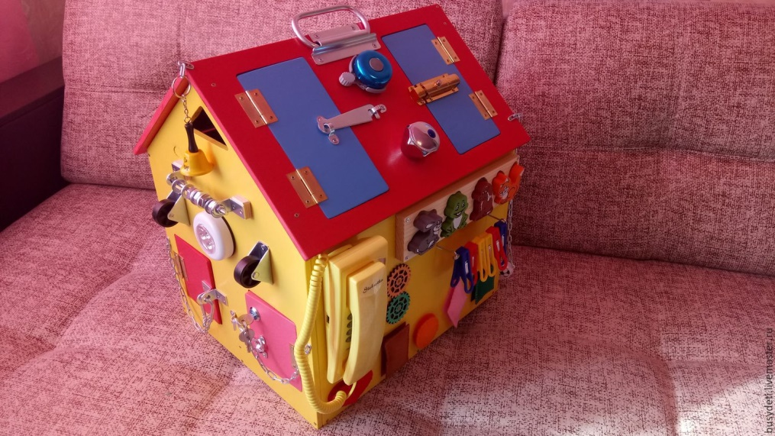

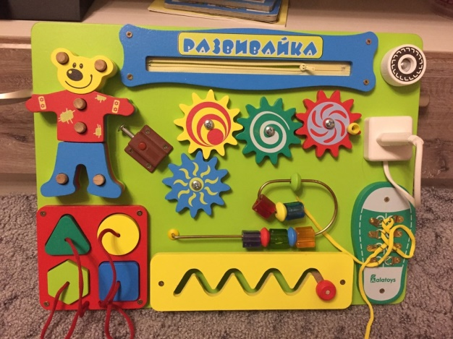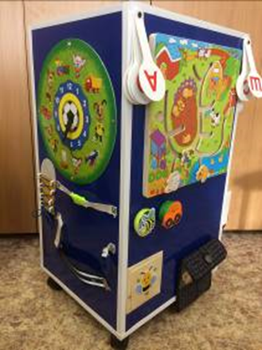

- Бизиборд «Передвижная игротека»

5.1. «Шнуровка»
Материал: Башмачок, косички.
Описание:
1 вариант - Ребёнок заплетает различные косички.
2 вариант - Ребёнку предлагается продеть шнурок в дырочки, зашнуровать ботинок, завязать бант на ботинке.

5.2. «Юный компьютерщик»
.
Материал: Клавиатура, калькулятор.
Описание:
1 вариант - Ребёнок нажимает на кнопки произвольно.
2 вариант - Ребёнку предлагается нажать на определённые кнопки, сначала по показу, затем называя буквы или цифры.

5.3. «Найди игрушку»
Материал: часы с картинками.
Описание: Ребёнок находит названную картинку.

5.4. «Бабушкин дворик»
Материал: развивающая доска «Домашние животные и птицы, их детеныши»
Описание: Ребенок с помощью специального круга «выходит» из домика и идет путешествовать по поляне, встречая на ней и называя домашних животных и птиц.
5.5. «Открой – закрой»
Материал: молния.
Описание: Ребенку предлагается открыть и закрыть молнию.

5.6. «Кто в кошелёчке живёт?»
Материал: Дикие животные
Описание:
1 вариант - Ребёнок должен достать и назвать животное
2 вариант – Ребёнок отгадывает загадку и достаёт животное.

5.7. «Включи свет»
Материал: выключатели.
Описание: Ребенку предлагается включить и выключить свет.

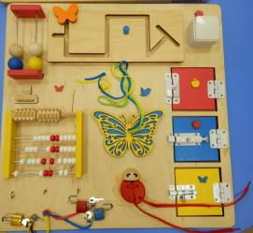
5.8. «Открой окошко»
Цель: Формировать познавательную деятельность, речь, усидчивость.
Материал: картинки
Описание: Ребёнок открывает окошки и называет картинку.

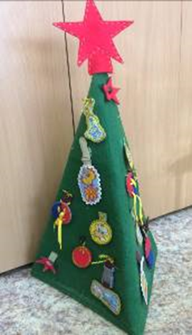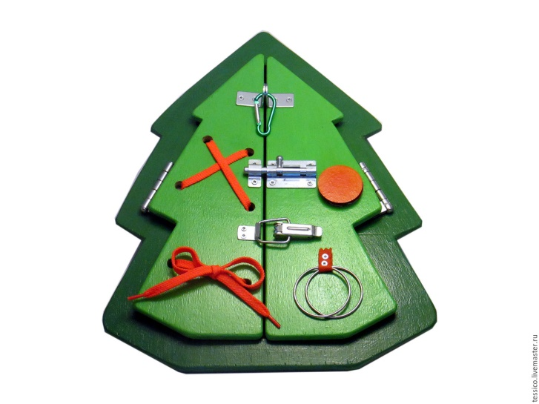

- Бизиборд «Ёлочка»

6.1. «Нарядим ёлочку»
Материал: ёлочные игрушки
Описание:
1 вариант – украсить ёлочку игрушками
2 вариант – украсить ёлочку по установке взрослого (сверху, снизу, справа, слева)
6.2. «Укрась ёлочку»
Материал: ёлочные игрушки разного цвета и формы.
Описание:
1 вариант – украсить ёлочку игрушками по цвету
2 вариант – выбрать игрушки для украшения ёлочки по форме.

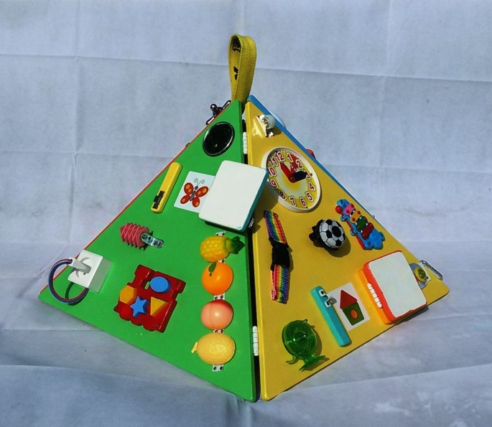

6.3. «Волшебные замочки».
Материал: разные застёжки для ёлочных игрушек
Описание: Ребёнку предлагается застегнуть и отстегнуть ёлочную игрушку.
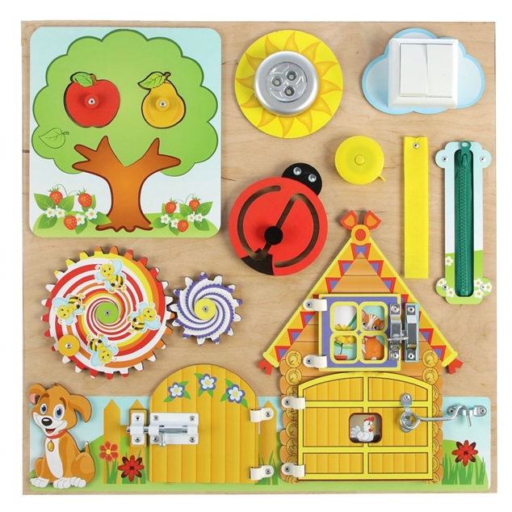
- Бизиборд «Лесная полянка»

7.1. «Волшебная бабочка»
Материал: Бабочка, шнурки.
Описание:
1 вариант - Ребёнок заплетает различные косички.
2 вариант Ребёнку предлагается продеть шнурок в дырочки.

7.2. «Божья коровка»
Материал: Божья коровка, шнурки.
Описание: Ребёнку предлагается продеть шнурок в дырочки.

7.3. «Определи на ощупь»
Цель: развитие речи, тактильных ощущений.
Материал: Счёты
Описание:
1 вариант – передвижение косточек.
2 вариант - нужно определить на ощупь, сколько косточек предложил воспитатель.

7.4. «Открой окошко»
Материал: картинки
Описание: Ребёнок открывает окошки и называет картинку.

7.5. «Включи свет»
Материал: выключатели.
Описание: Ребенку предлагается включить и выключить свет.

7.6. «Открой – закрой замочек»
Материал: замки с ключиками.
Описание: 1 вариант - Ребенку предлагается открыть и закрыть замочки.
2 вариант – Подбери ключик к замочку.
- вариант – Подбери ключик по верёвочке.
- Бизиборд
«Загадочный городок игр и головоломок»
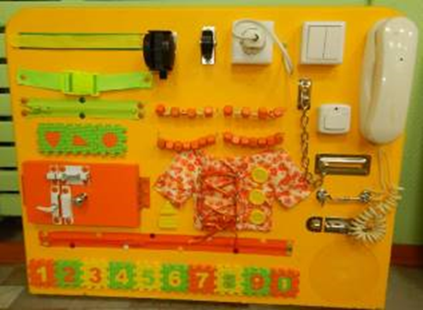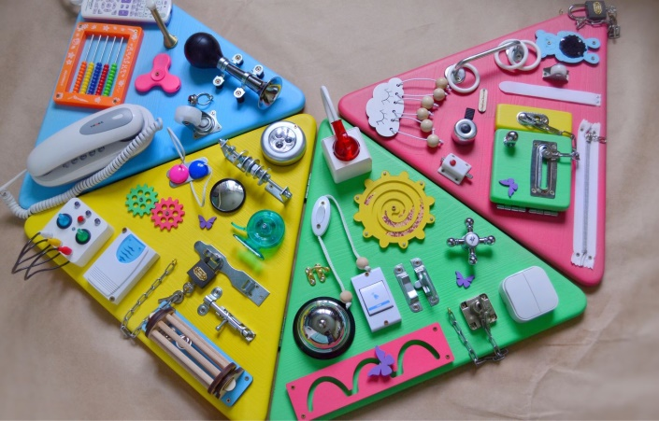

8.1. «Телефон»
Материал: деревянный телефон.
Описание:
1вариант - Ребёнку предлагается понажимать кнопки телефона,
2 вариант - называя цифры и показывая их ребёнку, ребёнок набирает номер 01,02,03, закрепляя с ребёнком какой номер к какой службе относиться
3 вариант – называя номер телефона мамы, папы и т.д., ребёнок самостоятельно набирает его.

8.2. «Открой окошко»
Материал: картинки
Описание: Ребёнок открывает окошки и называет картинку.

8.3. «Волшебная рубашка»
Материал: рубашка, шнурки.
Описание: Ребёнку предлагается продеть шнурок в дырочки.
8.4. «Включи свет»
Материал: выключатели.
Описание: Ребенку предлагается включить и выключить свет.

8.5. «Закрой дом»
Материал: цепочка, крючок, шпингалет.
Описание: Ребенку предлагается закрыть дом на (крючок, цепочку, шпингалет).
8.6. «Колёсико»
Материал: колёсики разного диаметра.
Описание: Ребенку предлагается покрутить колёсики.

8.7. «Позвони в звонок»
Материал: звонок.
Описание: Ребенку предлагается позвонить в звонок.

8.8. «Геометрических фигур»
Материал: геометрические фигуры (квадрат, круг, треугольник)
Описание: Найти домик каждой геометрической фигуре.

8.9. «Умные цифры»
Материал: мягкие цифры.
Описание: Найти домик каждой цифре.

8.10. «Открой – закрой»
Материал: молнии, липучки, застёжки.
Описание: Ребенку предлагается открыть и закрыть молнию. Игровой задачей является предоставление возможности для проявления: самостоятельности, инициативности, сотрудничества, ответственности, способности принимать правильнее решения, контроля и оценки результатов собственной ориентированной деятельности.

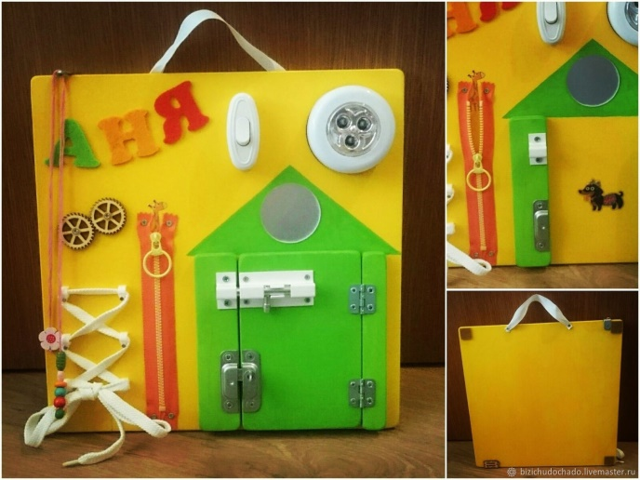
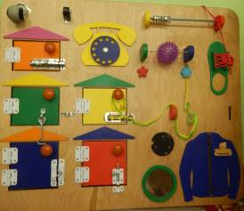
- Бизиборд «Маленький городок»
9.1. «Телефон»
Материал: деревянный телефон.
Описание:
1вариант - Ребёнку предлагается понажимать кнопки телефона,
2 вариант - называя цифры и показывая их ребёнку, ребёнок набирает номер 01,02,03, закрепляя с ребёнком какой номер к какой службе относиться
3 вариант – называя номер телефона мамы, папы и т.д., ребёнок самостоятельно набирает его.

9.2. «Волшебная рубашка»
Материал: рубашка, шнурки.
Описание: Ребёнку предлагается продеть шнурок в дырочки.

9.3. «Закрой дом»
Материал: крючок, шпингалеты.
Описание: Ребенку предлагается закрыть дом на (крючок, шпингалеты).

9.4. «Колёсико»
Материал: колёсики разного диаметра.
Описание: Ребенку предлагается покрутить колёсики.

9.5. «Открой – закрой»
Материал: молнии, липучки, застёжки.
Описание: Ребенку предлагается открыть и закрыть молнию. Игровой задачей является предоставление возможности для проявления: самостоятельности, инициативности, сотрудничества, ответственности, способности принимать правильнее решения, контроля и оценки результатов собственной ориентированной деятельности.

9.6. «Шнуровка»
Материал: Башмачок, косички.
Описание:
1 вариант - Ребёнок заплетает различные косички.
2 вариант Ребёнку предлагается продеть шнурок в дырочки, зашнуровать ботинок, завязать бант на ботинке.

9.7. «Массажный мяч»
Материал: массажный мяч
Описание: Ребёнку предлагается потрогать, покрутить массажный мяч.

9.8. «Мастерская»
Цель: развитие мелкой моторики, усидчивости.
Материал: гаечки, шайбы
Описание: Ребёнку предлагается прокрутить гаечку, шайбу от начала до конца винта.

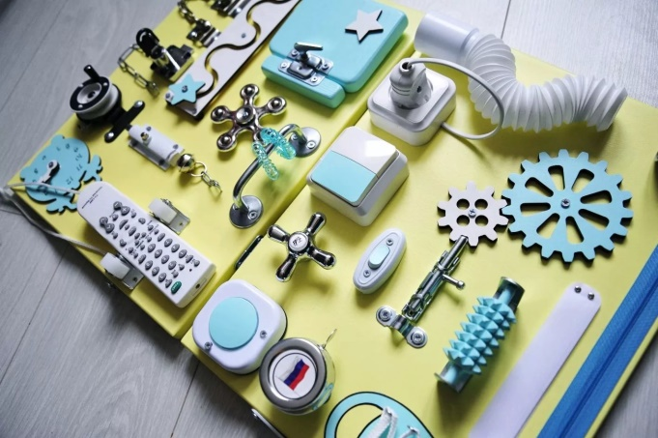

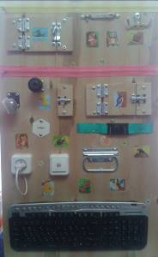
- Бизиборд «Игротека»
10.1. «Открой дверцу»
Материал: картинки, шпингалеты.
Описание: Ребенку предлагается открыть дверцу и назвать, кто спрятался за ней.
10.2. Колёсико»
Материал: колёсики разного диаметра.
Описание: Ребенку предлагается покрутить колёсики.
10.3. «Открой – закрой»
Материал: молнии, застёжки.
Описание: Ребенку предлагается открыть и закрыть молнии, застёжки. Игровой задачей является предоставление возможности для проявления: самостоятельности, инициативности, сотрудничества, ответственности, способности принимать правильнее решения, контроля и оценки результатов собственной ориентированной деятельности.
10.4. «Крючочки»
Материал: крючочки, резиночки
Описание: 1 вариант – Ребёнку предлагается открыть и закрыть крючок.
2 вариант - Ребёнку предлагается нацепить резиночки на крючок
10.5. «Включи свет»
Материал: выключатель, розетка.
Описание: Ребенку предлагается включить и выключить свет.
10.6. «Юный компьютерщик»
Материал: Клавиатура.
Описание: 1 вариант - Ребёнок нажимает на кнопки произвольно.
2 вариант Ребёнку предлагается нажать на определённые кнопки, сначала по показу, затем называя буквы или цифры.

